天津市2009年度托幼园所监测结果
2009年3―5月，由市妇儿中心对全市 50个幼儿园的1.9万余名儿童的进行了健康体检。随着儿童健康监测内容的变化，本年度增加了儿童血脂、血压检测项目，是有史以来查体人数最多，工作量最大的一次。现将监测资料总结如下：
一、生长发育（见图1—图4）
比较1998-2009年12年监测数据，男女童体重、身高均呈增长趋势。
二、五官疾患（见表1—表3）
耳鼻疾患较2008年上升1.1个百分点，龋齿率上升2.1个百分点，屈光不正幼儿检出率较2008年上升0.6个百分点，牙颌畸形率下降1.97个百分点。
比较1998-2009年12年监测数据，贫血率明显下降，龋齿、视力不良率波动较大；分析与不同时期诊查设备与诊断掌握的标准不统一有关；中耳听力障碍率呈缓慢上升趋势。
三、营养性疾病
全市儿童贫血率为0.71%,比2008年下降了0.19个百分点；
比较1998-2009年12年监测数据，贫血率明显下降。
四、儿童血脂（见表4—表9）
方法：采取儿童低脂早餐后手指的微量血，检测胆固醇（TC）,甘油三脂（TG）
标准：1992年美国国家胆固醇教育计划专家委员会（National Cholesterol
Education Program）指定的2岁以上儿童高脂血症标准：
高脂血症：TC≥5.20mmol/L或TG≥1.70mmol/L
高胆固醇血症：TC≥5.20mmol/L
高甘油三酯血症：TG≥1.70mmol/L
混合型高脂血症：TC≥5.20mmol/L且TG≥1.70mmol/L
本次儿童高脂血症检出率为11.94％，高TC血症为8.68%，高TG血症为4.28%，
混合型高脂血症检出率为0.51％。
分组：市区组儿童检出率最高，为13.58％，五县组最低，为7.1%；
全市儿童TC,TG均值比较区别不大，以市区组儿童最高，五县组儿童最低。
不同体形儿童血脂情况比较：肥胖儿童高脂血症检出率高于正常儿童，重度肥胖明显高于轻、中度肥胖儿童。
胆固醇水平与肥胖程度相关性不明显，甘油三酯与肥胖程度相关性比较明显，随肥胖程度增加，TG均值及高TG血症检出率相应增高。
五、儿童血压（见表10—13）
本次血压测量由经过统一培训的专业人员用儿童电子血压计为儿童测量安静下的血压值，采用最新中国儿童血压标准。数据分析显示：全市男、女童血压偏高率分别为5.13%，6.16%；血压偏高率和血压均值随年龄增高而增高；不同组别比较：市区和新四区组儿童血压偏高率和血压均值较高。
六、大班儿童心理问卷调查
本次心理问卷调查共4615名大班儿童家长参加，在专业人员辅导下据儿童近期表现如实填写，用分析软件进行分析评价，结果如下：4615名儿童中有感觉统合失调症状或心理行为问题的儿童共有1226名，（占10.3%）；其中平衡感不佳781名，（16.9%）；触觉防御491名，（10.6%）；本体感不良476名，（10.3%）。

表1 全市不同地区儿童五官疾病患病率(%)比较
组别 | 人数 |  | 屈光不正 |  |  | 耳鼻疾患 |  |  | 龋齿 |  |  | 牙颌畸形
组别 | 人数 |  | 人数 | ％ |  | 人数 | ％ |  | 人数 | ％ |  | 人数 | ％
滨海 | 4662 |  | 499 | 10.70 |  | 323 | 6.92 |  | 1932 | 41.44 |  | 143 | 3.07
市区 | 6956 |  | 738 | 10.61 |  | 438 | 6.30 |  | 2557 | 36.76 |  | 177 | 2.54
四区 | 5352 |  | 507 | 9.47 |  | 328 | 6.13 |  | 2004 | 37.44 |  | 246 | 4.60
五县 | 2565 |  | 243 | 9.47 |  | 129 | 5.03 |  | 1191 | 46.43 |  | 92 | 3.59
合计 | 19535 |  | 1987 | 10.17 |  | 1218 | 6.23 |  | 7684 | 39.33 |  | 658 | 3.37

表2 全市不同年龄组儿童五官疾病患病率(%)比较
组别（岁） | 人数 | 屈光不正 |  | 耳鼻疾患 |  | 龋齿 |  | 牙颌畸形
组别（岁） | 人数 | 人数 | ％ | 人数 | ％ | 人数 | ％ | 人数 | ％
2～ | 344 | 24 | 6.98 | 45 | 13.08 | 49 | 14.24 | 14 | 4.07
3～ | 2042 | 189 | 9.26 | 194 | 9.50 | 615 | 30.12 | 73 | 3.57
4～ | 3890 | 364 | 9.36 | 300 | 7.71 | 1567 | 40.28 | 107 | 2.75
5～ | 2393 | 269 | 11.24 | 136 | 5.68 | 1112 | 46.47 | 80 | 3.34
6～ | 10866 | 1133 | 10.43 | 543 | 5.00 | 4341 | 39.95 | 384 | 3.53
合计 | 19535 | 1979 | 10.13 | 1218 | 6.23 | 7684 | 39.33 | 658 | 3.37

表3 天津市1992--2009年儿童常见病患病率(%)
疾病名称 | 1992 | 1993 | 1994 | 1995 | 1996 | 1997 | 1998 | 1999 | 2000 | 2001 | 2002 | 2003 | 2004 | 2005 | 2006 | 2007 | 2008 | 2009
贫血 | 6.8 | 6.2 | 7 | 4.7 | 5.1 | 3.4 | 3.9 | 2.5 | 1.8 | 1.1 | 0.9 | 2.1 | 1.2 | 0.80 | 0.90 | 0.4 | 0.90 | 0.71
视力不良 | 32.3 | 27.9 | 27.7 | 20 | 20.2 | 18.2 | 12.5 | 8.7 | 9.3 | 9.8 | 12 | 7.6 | 9.7 | 12.70 | 13.30 | 10.5 | 9.60 | 10.13
龋齿 | 50.9 | 41.3 | 44.5 | 48 | 46.8 | 41.3 | 40.3 | 43.9 | 53.4 | 53.5 | 46 | 36.6 | 43.8 | 40.20 | 38.60 | 39.3 | 37.20 | 39.33
中耳疾患 | 3.3 | 3.8 | 4.3 | 2 | 3.1 | 3.9 | 3.3 | 3.7 | 4.7 | 8.8 | 9.8 | 9 | 7.8 | 5.90 | 5.60 | 3.5 | 5.10 | 6.23

表4 不同年龄组儿童血脂异常情况比较
年龄组（岁） | 人数 | 高脂血症 |  | 高TC血症 |  | 高TG血症 |  | 混合型高脂血症
年龄组（岁） | 人数 | 人数 | 率(%) | 人数 | 率(%) | 人数 | 率(%) | 人数 | 率(%)
2～ | 344 | 49 | 14.24 | 23 | 6.69 | 32 | 9.30 | 3 | 0.87
3～ | 2042 | 227 | 11.12 | 168 | 8.23 | 73 | 3.57 | 7 | 0.34
4～ | 3890 | 424 | 10.90 | 315 | 8.10 | 137 | 3.52 | 14 | 0.36
5～ | 2393 | 242 | 10.11 | 172 | 7.19 | 108 | 4.51 | 19 | 0.79
6～ | 10866 | 1390 | 12.79 | 1017 | 9.36 | 487 | 4.48 | 57 | 0.52
合计 | 19535 | 2332 | 11.94 | 1695 | 8.68 | 837 | 4.28 | 100 | 0.51

表5 不同地区儿童血脂异常情况比较
年龄组（岁） | 人数 | 高脂血症 |  | 高TC血症 |  | 高TG血症 |  | 混合型高脂血症
年龄组（岁） | 人数 | 人数 | 率(%) | 人数 | 率(%) | 人数 | 率(%) | 人数 | 率(%)
滨海 | 4662 | 633 | 13.58 | 473 | 10.15 | 200 | 4.29 | 20 | 0.43
市区 | 6956 | 938 | 13.48 | 748 | 10.75 | 274 | 3.94 | 42 | 0.60
四区 | 5352 | 579 | 10.82 | 396 | 7.40 | 247 | 4.62 | 32 | 0.60
五县 | 2565 | 182 | 7.10 | 78 | 3.04 | 116 | 4.52 | 6 | 0.23
合计 | 19535 | 2332 | 11.94 | 1695 | 8.68 | 837 | 4.28 | 100 | 0.51

表6 不同体形儿童血脂异常情况比较
体形 | 人数 | 高脂血症 |  | 高TC血症 |  | 高TG血症 |  | 混合型高脂血症
体形 | 人数 | 人数 | 率(%) | 人数 | 率(%) | 人数 | 率(%) | 人数 | 率(%)
正常 | 15668 | 1831 | 11.69 | 1385 | 8.84 | 596 | 3.80 | 75 | 0.48
超重 | 2641 | 302 | 11.44 | 221 | 8.37 | 117 | 4.43 | 18 | 0.68
轻度肥胖 | 736 | 114 | 15.49 | 53 | 7.20 | 65 | 8.83 | 2 | 0.27
中度肥胖 | 374 | 56 | 14.97 | 20 | 5.35 | 40 | 10.70 | 2 | 0.53
重度肥胖 | 116 | 29 | 25.00 | 16 | 13.79 | 19 | 16.38 | 3 | 2.59
合计 | 19535 | 2332 | 11.94 | 1695 | 8.68 | 837 | 4.28 | 100 | 0.51

表7 不同年龄组儿童血脂水平比较 （mmol/L）
年龄组（岁） | 人数 |  | TC |  |  | TG
年龄组（岁） | 人数 |  |  | SD |  |  | SD
2～ | 344 |  | 4.18 | 0.74 |  | 0.97 | 0.52
3～ | 2042 |  | 4.18 | 0.70 |  | 0.82 | 0.39
4～ | 3890 |  | 4.17 | 0.69 |  | 0.82 | 0.40
5～ | 2393 |  | 4.14 | 0.68 |  | 0.85 | 0.43
6～ | 10866 |  | 4.17 | 0.66 |  | 0.88 | 0.46
合计 | 19535 |  | 4.20 | 0.69 |  | 0.86 | 0.41

表8 不同地区儿童血脂水平比较 （mmol/L）
年龄组（岁） | 人数 |  | TC |  |  | TG
年龄组（岁） | 人数 |  |  | SD |  |  | SD
滨海 | 4662 |  | 4.25 | 0.71 |  | 0.89 | 0.41
市区 | 6956 |  | 4.30 | 0.70 |  | 0.85 | 0.40
四区 | 5352 |  | 4.16 | 0.68 |  | 0.85 | 0.43
五县 | 2565 |  | 3.95 | 0.61 |  | 0.83 | 0.39
合计 | 19535 |  | 4.20 | 0.69 |  | 0.86 | 0.41

表9 不同体形儿童血脂水平比较 （mmol/L）
体形 | 人数 |  | TC |  |  | TG
体形 | 人数 |  |  | SD |  |  | SD
正常 | 15668 |  | 4.21 | 0.70 |  | 0.84 | 0.40
超重 | 2641 |  | 4.21 | 0.69 |  | 0.89 | 0.42
轻度肥胖 | 736 |  | 4.16 | 0.69 |  | 0.99 | 0.46
中度肥胖 | 374 |  | 4.13 | 0.65 |  | 1.06 | 0.50
重度肥胖 | 116 |  | 4.33 | 0.75 |  | 1.30 | 0.74
合计 | 19535 |  | 4.20 | 0.69 |  | 0.86 | 0.41

表10 不同年龄组儿童血压偏高率（%）
年龄组(岁) | 男童 |  |  |  |  | 女童
年龄组(岁) | 测量人数 | 正常 | 临界 | 高于正常 |  | 测量人数 | 正常 | 临界 | 高于正常
3～ | 2042 | 88.98 | 4.80 | 6.22 |  | 1993 | 88.46 | 4.57 | 6.97
4～ | 3887 | 90.28 | 4.91 | 4.81 |  | 3508 | 89.31 | 4.48 | 6.21
5～ | 2365 | 88.88 | 6.38 | 4.74 |  | 2168 | 89.11 | 4.80 | 6.09
6～ | 1610 | 88.76 | 6.15 | 5.09 |  | 1255 | 87.01 | 8.13 | 4.86
合计 | 9904 | 89.43 | 5.44 | 5.13 |  | 8924 | 88.75 | 5.09 | 6.16

表11 不同地区儿童血压偏高率（%）
地区组 | 男童 |  |  |  |  | 女童
地区组 | 测量人数 | 正常 | 临界 | 高于正常 |  | 测量人数 | 正常 | 临界 | 高于正常
滨海 | 2209 | 90.16 | 4.73 | 5.10 |  | 1956 | 88.43 | 4.93 | 6.65
市区 | 3326 | 90.68 | 4.69 | 4.63 |  | 2976 | 90.51 | 4.05 | 5.44
四区 | 2447 | 87.83 | 6.28 | 5.89 |  | 2245 | 87.49 | 6.08 | 6.43
五县 | 1242 | 90.33 | 5.60 | 4.07 |  | 1067 | 89.66 | 4.87 | 5.46
合计 | 9224 | 89.74 | 5.25 | 5.01 |  | 8244 | 89.07 | 4.93 | 6.01

表12 不同年龄组儿童血压水平 （mmHg）
年龄组（岁） | 测量人数 |  | 收缩压 |  |  | 舒张压
年龄组（岁） | 测量人数 |  |  | SD |  |  | SD
3～ | 3934 |  | 88.25 | 9.17 |  | 55.22 | 8.33
4～ | 7370 |  | 89.68 | 9.06 |  | 55.64 | 11.68
5～ | 4522 |  | 92.22 | 9.10 |  | 56.88 | 10.59
6～ | 2861 |  | 94.62 | 9.26 |  | 58.26 | 8.10
合计 | 18811 |  | 90.75 | 9.39 |  | 56.26 | 10.33

表13 不同地区儿童血压水平 （mmHg）
地区组 | 测量人数 |  | 收缩压 |  |  | 舒张压
地区组 | 测量人数 |  |  | SD |  |  | SD
滨海 | 4577 |  | 90.33 | 9.77 |  | 56.45 | 11.58
市区 | 6473 |  | 90.40 | 9.27 |  | 55.98 | 10.11
四区 | 5219 |  | 91.43 | 9.26 |  | 56.57 | 10.45
五县 | 2543 |  | 91.03 | 9.20 |  | 55.97 | 7.90
合计 | 18811 |  | 90.75 | 9.39 |  | 56.26 | 10.33

图1 天津市1998--2009年男童体重均值曲线图
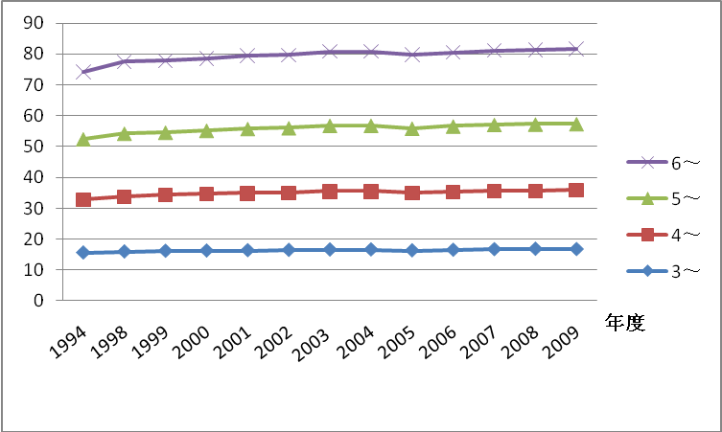

图2 天津市1998--2009年女童体重均值曲线图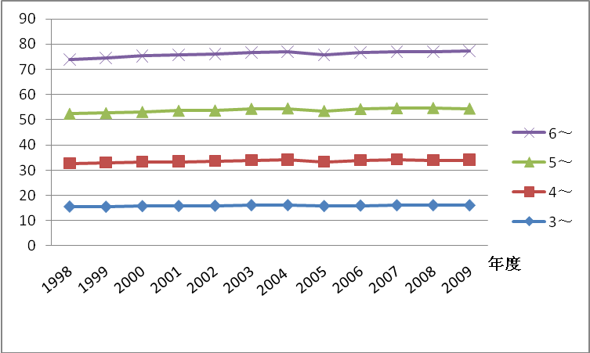

图3 天津市1998--2009年男童身高均值曲线图
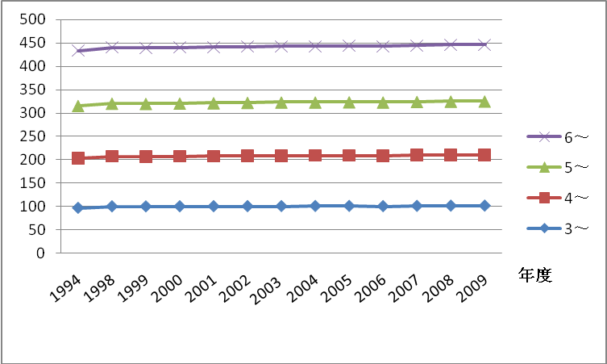

图4 天津市1998--2009年女童身高均值曲线图
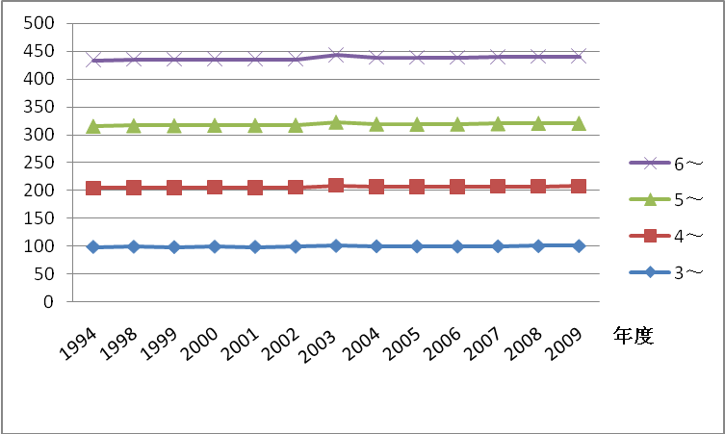

图5 天津市1992--2009年儿童常见病患病率
